УВАЖАЕМЫЕ КОЛЛЕГИ!
Кемеровский государственный сельскохозяйственный институт приглашает принять участие в работе XVI Региональной научной студенческой конференции аграрных вузов Сибирского федерального округа «Современные проблемы и перспективы агропромышленного комплекса Сибири», которая пройдет в Кемеровском ГСХИ 6 – 7 апреля 2017 года.

НАПРАВЛЕНИЯ КОНФЕРЕНЦИИ:
1. Современные проблемы агрономии.
2. Проблемы ветеринарной медицины и зоотехнии.
3. Инженерно-техническое обеспечение АПК.
4. Проблемы экономики и управления АПК.
5. Экология и рациональное природопользование.
6. Хранение и переработка сельскохозяйственной продукции

Организационный комитет:
Ганиева Ирина Александровна – председатель, ректор Кемеровского ГСХИ, д-р экон. наук;
Ижмулкина Екатерина Александровна – заместитель председателя, проректор по НИР Кемеровского ГСХИ, канд. экон. наук;
Константинова Ольга Борисовна – начальник научного отдела Кемеровского ГСХИ;
Егушова Елена Анатольевна – доцент кафедры технологии хранения и переработки сельскохозяйственной продукции Кемеровского ГСХИ, канд. техн. наук;
Оскирко Ольга Владимировна – доцент кафедры бухгалтерского учета и АХД Кемеровского ГСХИ, канд. экон. наук;
Санкина Ольга Владимировна – и.о. заведующего кафедрой технологии конструкционных материалов, ремонта машин и оборудования Кемеровского ГСХИ, канд. техн. наук, доцент;
Чалова Наталья Анатольевна – доцент кафедры биотехнологии Кемеровского ГСХИ, канд. с.-х. наук;
Чуманова Наталья Николаевна – заведующий кафедрой земледелия и растениеводства Кемеровского ГСХИ, канд. с.-х. наук, доцент;
Яковченко Марина Александровна – заведующий кафедрой природообустройства и химической экологии Кемеровского ГСХИ, канд. хим. наук, доцент;
Галямутдинов Ильгиз Валиуллович – начальник отдела инновационных технологий Кемеровского ГСХИ;
Зайцева Галина Федоровна – заведующий библиотекой Кемеровского ГСХИ;
Попова Любовь Владимировна – ведущий специалист научного отдела Кемеровского ГСХИ.

УСЛОВИЯ УЧАСТИЯ: участникам необходимо предоставить
до 20 марта 2017 г. в адрес оргкомитета:
- cтатью в электронном виде с учетом указанных требований к оформлению, объемом от 3 до 10 страниц.
- заявку участника согласно форме.
Материалы присылаются на электронную почту event@ksai.ru.

Конференция проводится: г. Кемерово, ФГБОУ ВО «Кемеровский ГСХИ», ул. Марковцева, 5.

Контактные лица:
Попова Любовь Владимировна,
Константинова Ольга Борисовна.
Телефон для справок: 8 (3842) 71-35-52.
Эл. почта: event@ksai.ru .

Требования к оформлению статЕЙ
Статья должна содержать: УДК, название статьи на русском языке, ФИО автора(ов), должность, звание, название организации, аннотация не более 500 знаков, ключевые слова на русском языке.
Объем публикации до 10 страниц. Поля – 2,0 см с каждой стороны, шрифт – Times New Roman, кегль 14, межстрочный интервал – одинарный; абзацный отступ – 1,25 см; ссылки на литературу в квадратных скобках. При наличии ссылок, список литературы обязателен.
Наличие аннотации и ключевых слов (на русском языке) обязательны.
УДК в левом верхнем углу, название статьи должно быть написано прописными буквами, не отступая от верхнего поля, без переносов. Следующая строка – ФИО автора (студента, магистранта, аспиранта) место учебы; ФИО руководителя, ученая степень, ученое звание, должность, место работы, страна, город, адрес электронной почты. Выравнивание – по центру.
Далее аннотация и ключевые слова – выравнивание по ширине.
Текст статьи должен быть подготовлен в редакторе Microsoft Word в формате .docx или .rtf. Формулы, включенные в основной текст, должны полностью набираться в редакторе формул Microsoft Equation с выравниванием по центру и пропуском строки сверху и снизу (номер формулы выравнивается по правому полю).
К публикации будут приниматься статьи, имеющие научную новизну и одобренные оргкомитетом.
Редколлегия оставляет за собой право отклонить материалы, не соответствующие тематике конференции или требованиям по оформлению. Орфография и пунктуация сохраняются авторские.
Все статьи авторов, принявших участие в конференции, будут проиндексированы в системе Российского индекса научного цитирования (РИНЦ).
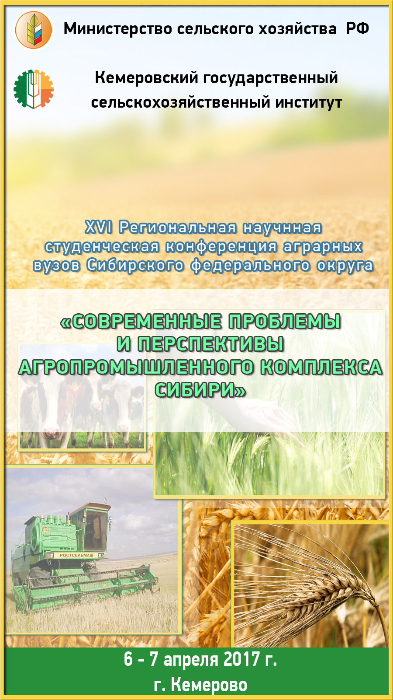
По результатам конференции будет издан электронный сборник материалов конференции с присвоением кодов ISBN, УДК и ББК, размещением его на сайте конференции и рассылкой диска по библиотекам, с регистрацией в Российской книжной палате.
С материалами и итогами XVI Региональной научной студенческой конференции аграрных вузов Сибирского федерального округа «Современные проблемы и перспективы агропромышленного комплекса Сибири» можно будет ознакомиться на сайте http://event.ksai.ru на вкладке данной конференции.

Пример оформления статьи
УДК 633.11:633.14 (571.17)
СОРТОВЫЕ ОСОБЕННОСТИ ФОРМИРОВАНИЯ УРОЖАЙНОСТИ ОЗИМОЙ ПШЕНИЦЫ ПРИ РАЗНЫХ СРОКАХ И НОРМАХ ПОСЕВА В СТЕПНОЙ ЗОНЕ
КЕМЕРОВСКОЙ ОБЛАСТИ
Е.В. Грибовская, аспирант, Л.Г. Пинчук, д-р с.-х. наук, профессор, А.В. Пьяных, аспирант
ФГБОУ ВО «Кемеровский государственный сельскохозяйственный институт»,
Россия, г. Кемерово
e-mail: ekaterinagribovskaya@mail.ru
Аннотация. Представлены результаты сравнительного изучения урожайности четырех сортов озимой пшеницы при отличающихся нормах высева и сроках посева в степной зоне Кемеровской области. Установлено, что оптимальным сроком посева является третья декада августа и норма высева – 6,0 млн всхожих семян на гектар, обеспечивающие урожайность до 4,85 т/га.

Ключевые слова: озимая пшеница, урожайность, урожайность, белок, адаптивность, стабильность, дисперсия.

Текст статьи
Список литературы

ЗАЯВКА НА УЧАСТИЕ В КОНФЕРЕНЦИИ
Фамилия, имя, отчество
Место работы (учебы), должность
Ученая степень
Форма участия в конференции
очная  дистанционная  заочная | с докладом  без доклада
Телефон:
E-mail:
Название статьи:
Направление конференции:
Прошу забронировать место в гостинице

с______________по______________2017 г.
Категория номера в гостинице
(одноместный, место в двухместном)

